附件1

评委会及专业设置指引表

序号 | 评委会 | 评审级别 | 专业方向
1 | 广州市乡村工匠经营管理专业人才高级职称评审委员会 | 正高、副高、  中级、初级 | 新型农业经营主体经营管理
 |  |  | 农产品经营管理
 |  |  | 数字农业经营管理
 |  |  | 乡村规划管理
 |  |  | 农业经理人
2 | 广州市乡村工匠生产应用专业人才高级职称评审委员会 | 正高、副高、  中级、初级 | 种植技术
 |  |  | 畜牧养殖技术
 |  |  | 兽医养殖技术
 |  |  | 水产养殖技术
 |  |  | 农产品加工技术

附件2
附件3

广州市及各区人力资源社会保障部门、
农业农村部门联系方式一览表
序号 | 所属区域 | 受理部门 | 地 址 | 联系电话
1 | 广州市 | 市农业农村局受理点：市农业技术推广中心 | 黄埔区天鹿北路468号 | 87219058
 |  | 市人社局受理点：广州市人事服务中心 | 小北路266号北秀大厦1楼 | 83224281
2 | 越秀区 | 广州市农业技术推广中心 | 黄埔区天鹿北路468号 | 87219058
 |  | 越秀区人才服务管理办公室 | 越秀区东华北路9号 | 37631711
3 | 海珠区 | 海珠区农业农村局 | 海珠区石榴岗路486号 | 89889385  84122341  84122706
 |  | 海珠区人才服务中心 | 海珠区同福中路399号 | 34371347
4 | 荔湾区 | 荔湾区农业农村局 | 荔湾区芳村大道上市路太和街2号 | 81679217
 |  | 荔湾区人才服务管理办公室 | 荔湾区逢源路127号1楼 | 81378224
5 | 天河区 | 天河区农业农村局 | 天河区天府路1号 | 38624093
 |  | 天河区人才服务管理办公室 | 天河区软件路13号7楼天河人才港 | 38857135
6 | 白云区 | 白云区农业农村局 | 白云区广园中路238号 | 86362461
 |  | 白云区人力资源服务中心 | 白云区景泰街道白云大道南118号7楼 | 86360913
7 | 黄埔区 | 黄埔区农业农村局 | 黄埔区水西路12号执法楼  A栋7楼 | 32280431
 |  | 黄埔区专业技术人才服务中心 | 黄埔区新阳东路欣兰三街2号中国广州人力资源服务产业园414室 | 82288113  82281069
8 | 花都区 | 花都区农业农村局 | 花都区公益路37号 | 86971260
 |  | 花都区非公人才职称申报点 | 花都区新华街花城路41号 | 86832726
9 | 番禺区 | 番禺区农业农村局 | 番禺区市桥街长堤东路71号 | 84829193
 |  | 番禺区人才交流管理办公室 | 番禺区市桥街桥兴大道10号5楼 | 34626612
10 | 南沙区 | 南沙区农业农村局 | 南沙区凤凰大道1号 | 84988956
 |  | 南沙区人才服务管理办公室 | 南沙区环市大道中17号2楼 | 39901997
11 | 从化区 | 从化区农业农村局 | 从化区江埔街河东北路54号 | 87976218
 |  | 从化区人力资源和社会保障局  （从化区人才服务管理办公室） | 从化区街口街河滨南路43号3楼 | 87927631  87927097
12 | 增城区 | 增城区农业农村局 | 增城区荔城街荔城大道110号 | 82639303
 |  | 增城区人力资源和社会保障局专业技术人员管理科 | 广州市增城区荔城街挂绿路25号3楼 | 32829291

附件4

广州市乡村工匠专业人才职称评审
破格申报推荐表

申报人  姓名 |  | 工作  单位
申报  级别 |  | 申报  专业
推荐人  姓名 |  |  | 身份证号 |  | 工作  单位
 |  |  | 专业职称 |  | 联系  电话
推荐人  姓名 |  |  | 身份证号 |  | 工作  单位
 |  |  | 专业职称 |  | 联系  电话
推  荐  理  由 | 推荐人：（签名）  日期： 年 月 日

备注：必须提供推荐人身份证和职称证书的复印件。

附件5

广州市乡村工匠职称申报系统操作指引

一、注册个人账户（已开通市系统账户，并已添加职称模块的申报人可省略此步骤）
（一）登录以下网址，并按图中标识操作：
http://gzrsj.hrssgz.gov.cn/vsgzhr/Login_ZJ2.aspx

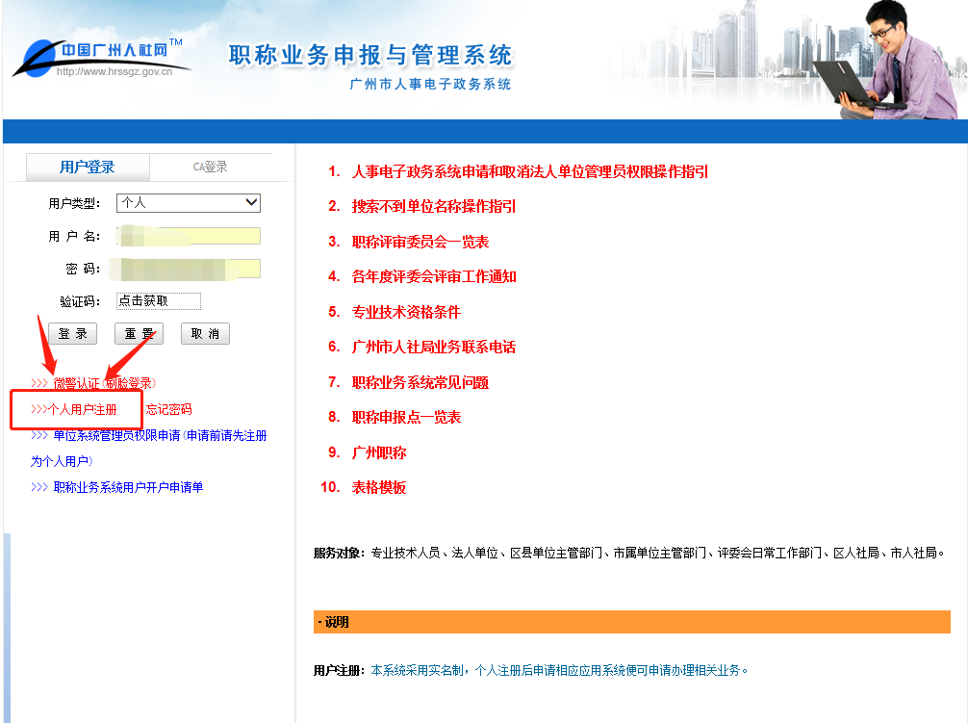
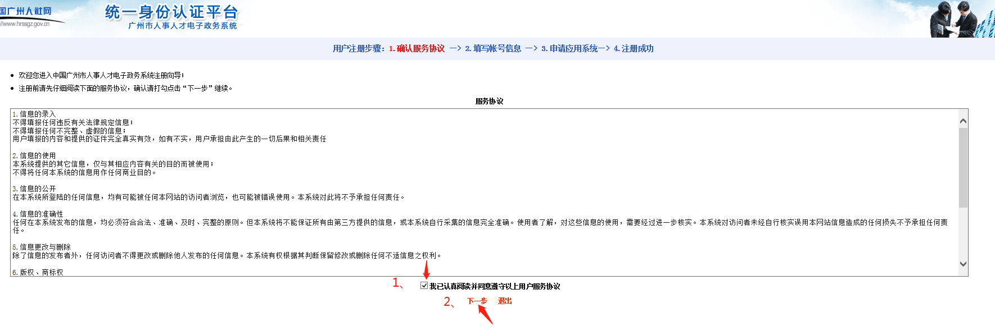

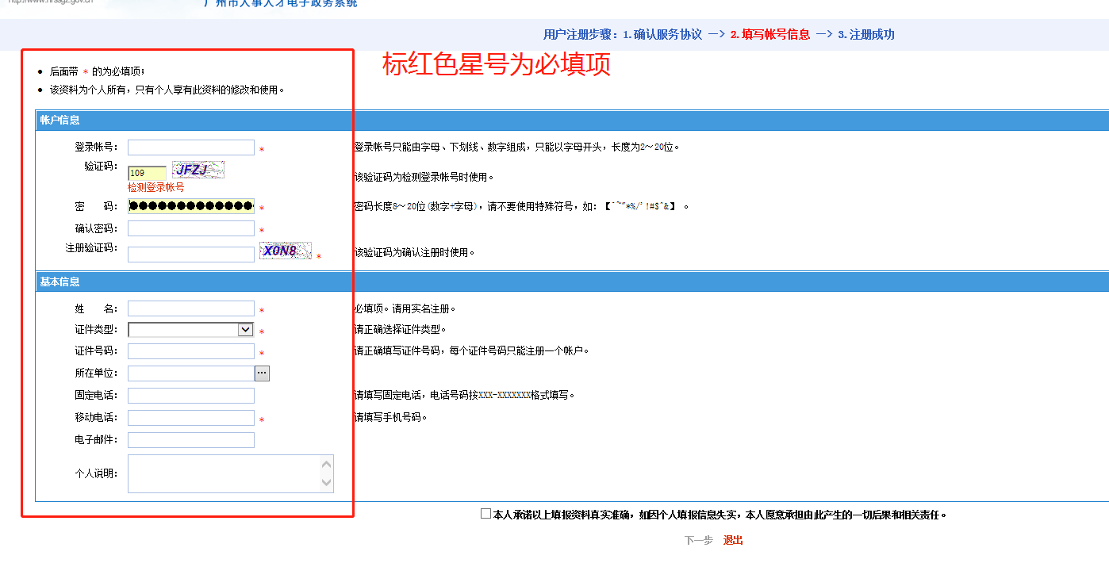
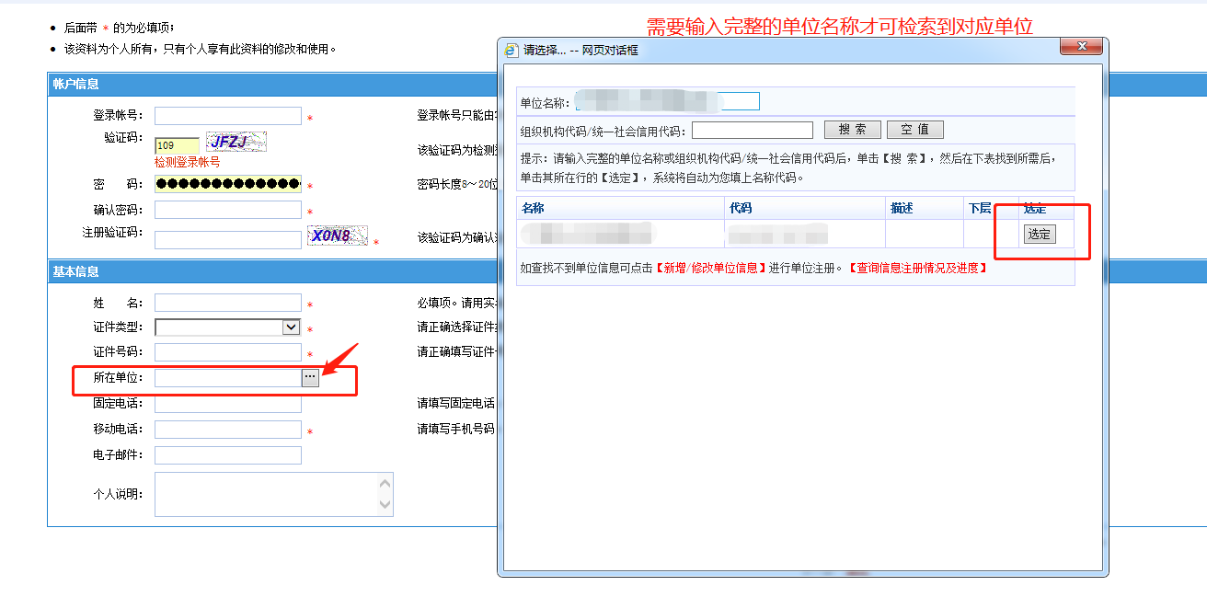
（二）完成以上步骤后表示注册成功，然后返回系统登录界面登录个人账户。
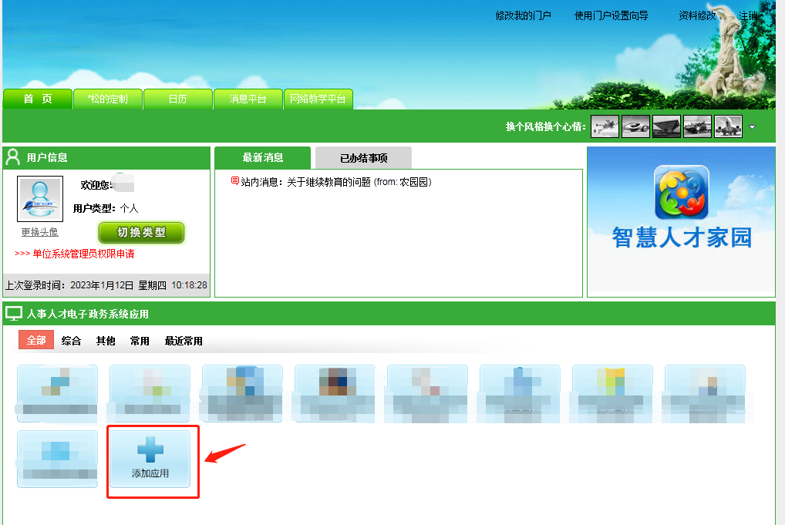
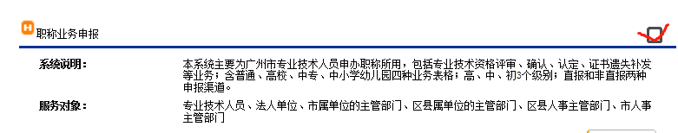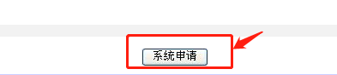
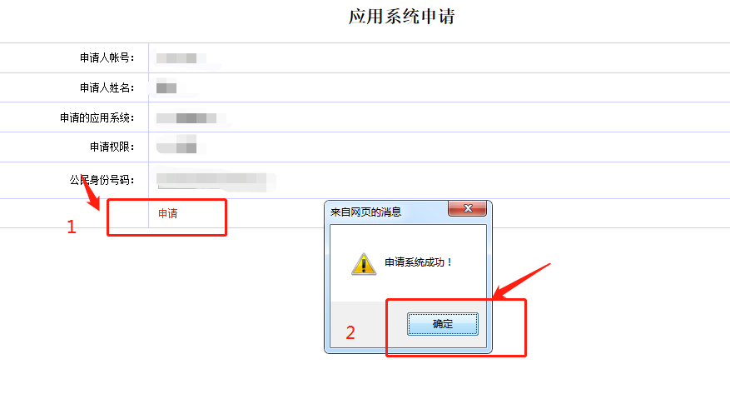

二、申报职称填写示例
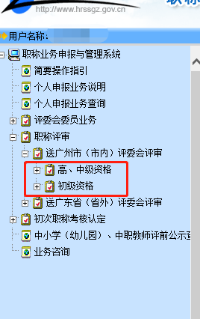
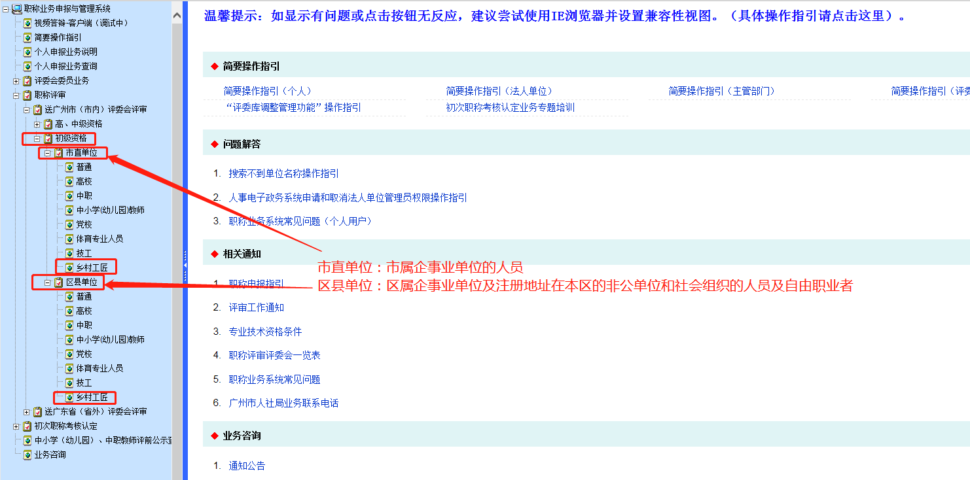

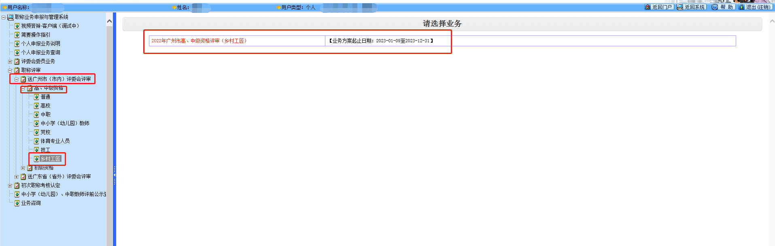
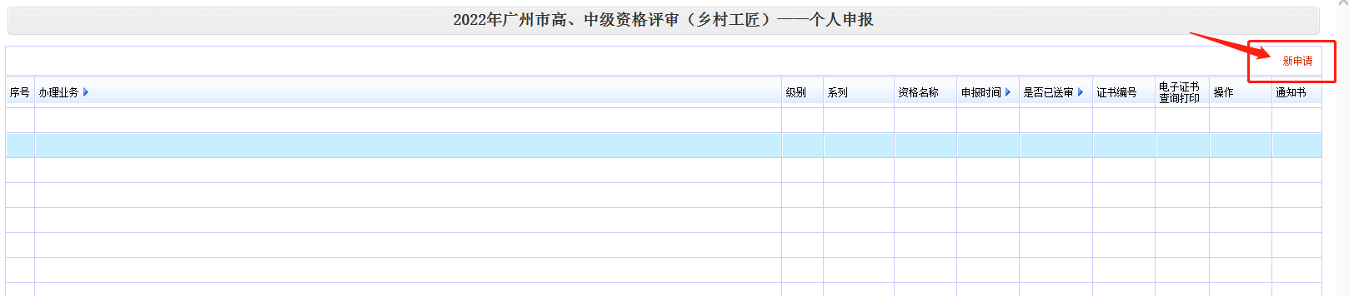
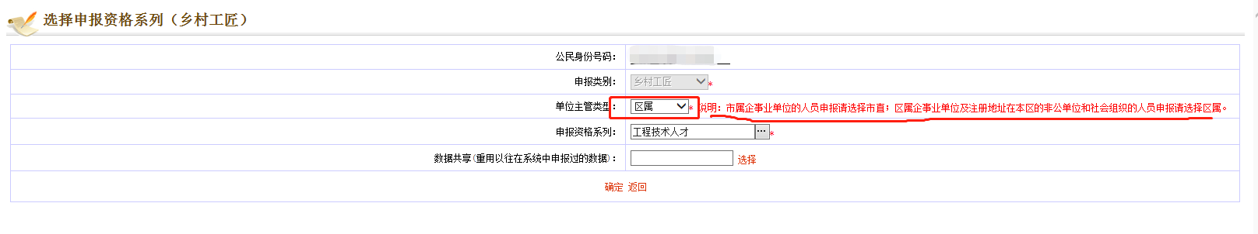

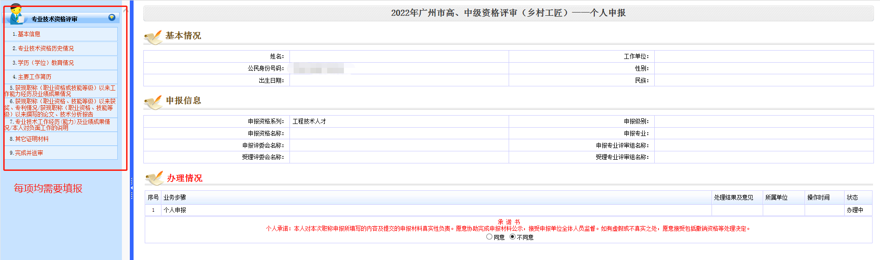

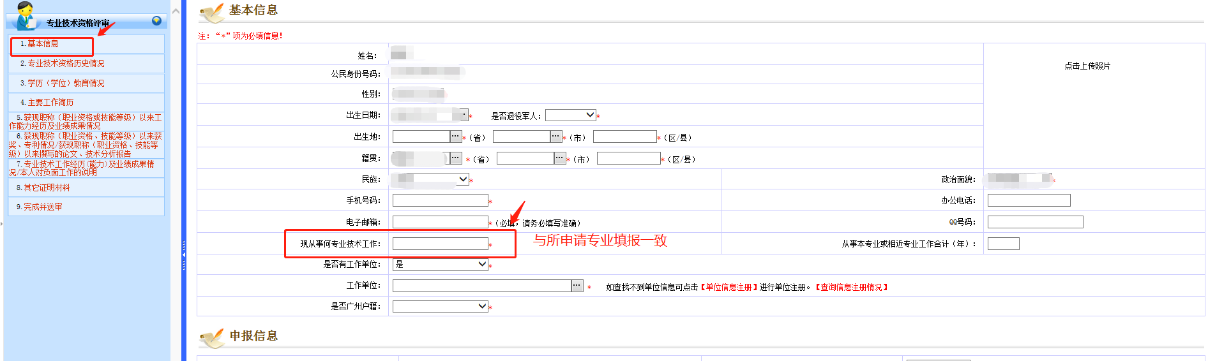

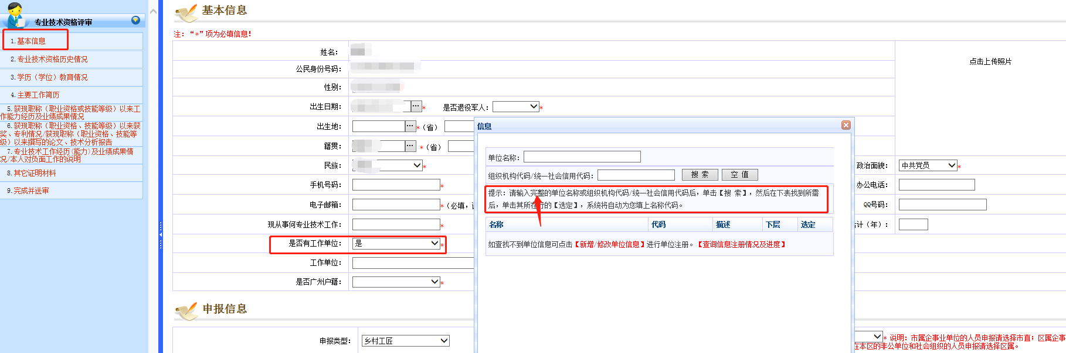

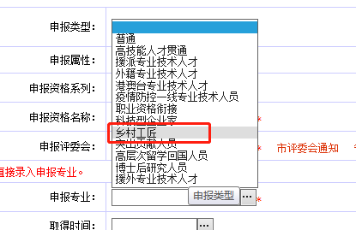

附件6

职称申报材料之一
申报评审（表一）

乡村工匠专业人才( )级职称

送 评 材 料 目 录 单

系列： 工程技术人才

专业：

职称：

申报

姓名： 单位：

类别 | 序号 |  |  | 数量 | 要 求
基础材料 | 1 | 《广东省乡村工匠职称评审表》系统自动生成） |  | 1 | A4纸双面印制
 | 2 | 《乡村工匠专业人才（ ）级职称申报人基本情况及评审登记表》 |  | 18 | A4纸双面印制
 | 3 | 《广东省乡村工匠专业人才申报职称评前公示情况表》 |  | 1 | A4纸双面印制
 | 4
 | 5
工作能力  、经历和业绩成  果 | 1 | 学历学位及职称（职业资格、技能等级）  材料 |  | 1
 | 2 | 专业证明材料 |  | 1
 | 3 | 业绩成果材料 |  | 0
 | 4 | 破格佐证材料 |  | 0
 | 5 | 上传公示材料 |  | 1
 | 6
 | 7
提交评审代表作 | 论文、专项技术报告或实例材料
职称证相片 | 有关要求： 1.请上传本人近期正面免冠彩色大一寸电子证照片； 2.照片背景颜色应为红底或蓝底； 3.照片为jpeg格式，大小在100K以内，像素不小于128*180； 4.电子照片可多次上传（新上传电子照片覆盖旧电子照片），生成职称电子证书时，系统读取即时照片库信息作为证书照片，证书生成后无法更改，请予以重视。 |  |  | 1份 | 须在系统上传
说明：1、送评材料目录单由申报人填写1份，审核部门按目录验收材料
2、此表纸张规格为A4，单面印制，其结构、字体、字号不予改。
申报评审（表三）

职称申报材料之二

乡村工匠专业人才（ ）级职称申报人

基本情况及评审登记表

姓名 |  |  |  | 性别 |  |  |  |  |  | 出生年月 |  |  |  |  |  |  |  |  | 户籍所在村委会或现工作单位（经营主体、社团组织） |  |  |  |  | 申报何职称
何时毕业于何院校何专业 |  |  |  |  |  |  |  |  |  |  |  |  |  |  |  | 最高学历、学位 |  | 大学本科 | 现职称专业及名称 | 中级 |  |  | 取得时间 | 2019-02-07 |  | 现职称发证单位
现从事何业技术工作 |  |  |  |  |  |  | 从事本专业或相近专业技术工  作 |  |  |  |  |  | ( )年 |  |  |  |  |  | 现职业资格(技能等级) |  |  |  | 取得时间 |  |  | 发证单位
主要工作经历 |  | 至在任职：
专业技术工作经历能力及业绩成果情  况 |  | 人自评认为具备专业技术工作经历( 能力) 条件第 项、业绩成果条件第 项之规定，主要理由( 注明时间、项目内容（含效果、评价、获奖情况等）及个人完成量、所起作用或排名):  1 、专项技术  2 、成果情况  至
本人对负面工作的说明：
提交论文著作或 | 专业技术报告  ︵代表作  ︶ | 标题内容 |  |  |  |  |  |  |  |  |  |  |  |  |  | 作者名次 |  | 何时发表何刊物杂志 |  |  |  | 刊号 |  | 获奖情况（何部门批 准及奖励名称、等级）
 |  |  |  |  |  |  |  |  |  |  |  |  |  |  |  |  |  | 发表在
评前公式情况 |  |  |  |  |  |  |  |  | 年 |  |  | 月 |  | 日（公章） | 单位审核评价意见 |  | 公章  单位负责人签名:  年 月 日
本人承诺：以上所填写及提交的材料内容真实，并对此负责和承担相应后果。
申报人签名: 年 月 日
以上填写的内容，已经我单位核对无误，并对此负责和承担相应后果。
公章
单位负责人签名: 年 月 日
专业学科组评审情况 |  |  |  | 学科组  人数 |  |  | 到会人  数 |  |  | 同意票 |  |  | 不同意票 |  |  | 评委会评审结果 |  |  |  |  | 评委会人数 |  | 到会人数 |  | 同意票 |  | 不同意票

说明：1 、此表由申报人填写后用A 3 纸单面打印，经单位审核盖章（高级一式20 份、中级一式15 份、初级一式10 份，其中1 份原件；评委会另有要求的按其要求提交）送相应评委会办公室。
2 、“现职称取得方式”指评审、考核认定、考试。
3 、单位审核评价意见字数不少于150 字。
4 、此表供评委会评审时了解申报人基本情况之用，评审结束后评委会办公室应将本表原件填上评审结果，并按职称审批、发证表名单顺序装订上报职称审核确认单位备查。

( )评委会公章： 年 月 日

职称申报材料之三 申报评审（表四）
系列： 工程技术人才

专业： 生产应用（示例）

职称： 副高（示例）

申报

证书、证明材料

一、按照每页要求将身份证、户口本有关材料复印件粘贴在相应位置；
二、一式一份，合订。

姓名
单位

材料核对人（签章）： 审核部门盖章：
核对时间：

说 明

1、各类证书、证明材料必须分类贴在方框内，如面积超出方框时，应在框内对齐。
2、凡提供的复印件，应由验证人验证后签名并加盖审核部门公章。
3、此表纸张规格为A4，双面印制，其结构、字体、字号不予改变。

身份证、户口本复印件

需要对身份证明进行说明的，请在下面填写：

粘

贴

面

申报人签章
年 月 日

职称申报材料之三 申报评审（表五）

广东省乡村工匠专业人才申报职称
评前公示情况表

姓 名 |  |  |  |  |  |  | 户籍所在村委会或现工作单位（经营主体、社团组织）
申报评审职称 |  |  | 生产应用 专业 副高 职称
公示日期(5个工作日) |  |  | 年 月 日至 月 日
公示情况 | ︵以申报材料的真实性为重点  ︶ | 个人信息 | 真 | 假 | 学历 |  | 真 | 假 |  | 工作经历 | 真 | 假 |  | 业绩成果 | 真 |  | 假
工作经历、业绩、成果等的真实性情况：
1 、工作经历
至今任职;

2 、业绩成果
至
材料审核部门核实意见 | ︵有无举报投诉及核查结  论 |  |  |  |  |  |  |  |  |  |  | 年 | （盖 章） 月 |  |  | 日
 | ︶

附：1.申报人有工作单位的，此表由申报人所在单位（经营主体、社团组织）填写；
2.申报人无工作单位的，此表由申报人所属县、区农业农村局填写；3.此表用A4纸打印。
附件7
系统需上传证明材料清单

序号 | 项目 | 子项目 | 必要性 |  |  |  | 备注
 |  |  | 必填 | 选填 | 不必要 | 特殊
1 | 基础材料 | 身份证 | √
2 |  | 户口簿（“户主页”及标有自己姓名的“家庭成员页”） | √ |  |  |  | 新增项
3 |  | 参保证明 |  | √ |  | √ | 非个体申报乡村工匠专业人才职称，该两项内容至少上传1项
4 |  | 劳动合同 |  | √ |  | √
5 | 学历学位及职称（职业资格、技能等级）材料 | 学历（学位）证书 | √ |  |  |  | 根据申报条件中“学历、资历条件”有关要求，上传学历、学位、职称（职业资格、技能等级）证书；
6 |  | 职称（职业资格、技能等级）证书 | √
7 | 专业证明材料 | 请上传有利于证明本人专业技术经历、能力水平相关的材料，如生产管理档案、技术报告、技术方案、检验检测记录、荣誉证书、培训证书、媒体报道等 | √
8 | 学术、业绩成果材料 | 获奖证书 |  | √ |  |  | 根据申报等级的资格条件要求进行上传
9 |  | 发明专利证书 |  | √ |  |  | 根据申报等级的资格条件要求进行上传
10 |  | 论文（刊登杂志封面、目录、正文，及相关检索截图） |  | √ |  | √ | 根据乡村工匠相关评价标准，如有要求必须上传相关内容。申报正高级乡村工匠职称必须上传该项内容
11 |  | 著作（著作封面、出版社及编委页） |  | √ |  | √
12 |  | 技术分析报告（正文） |  | √ |  | √
13 |  | 开展专业技术服务或示范推广工作的项目合同及验收材料 |  | √ |  |  | 根据申报等级的资格条件要求进行上传
14 |  | 参与农民培训活动的的材料 |  | √ |  |  | 根据申报等级的资格条件要求进行上传
15 | 破格佐证材料 | 请根据申报专业类别，对照乡村工匠职称（正、副高级）破格申报条件，并上传相关证明材料。 |  | √ |  |  | 如无法提供学历学位等材料，需申请破格申报乡村工匠职称（正、副高级），需上传破格情况说明。

